 | Targed | Camau Gweithredu
Targed 1 | Cyfeirio at ystod o lenyddiaeth er mwyn sicrhau fy mod yn cefnogi fy syniadau. | Er bod llenyddiaeth ar y Cwricwlwm i Gymru yn brin. Rwyf wedi ymchwilio i lenyddiaeth bellach er mwyn cefnogi fy syniadau a fy nghynnydd proffesiynol.
Targed 2 | Cyfeirio at atodiadau. | Yn ôl yr angen, rwyf wedi cyfeirio at atodiadau wrth ysgrifennu.
Targed 3 | Ymgeisio i aralleirio mwy yn hytrach na dyfynnu cymaint. | Rwyf wedi ceisio i aralleirio yn hytrach na dyfynodi yn llawn.

Adfyfyriwch yn feirniadol ar eich cynnydd pedagogaidd fel y dangoswyd drwy elfennau gofynnol o’r Pasbort Dysgu Proffesiynol, gan nodi maes penodol ar gyfer datblygiad proffesiynol a chyfiawnhau’r camau nesaf ar gyfer gwella.

Elliw Angharad Roberts
1801485

Rhan 1
Myfyrio ar ddatblygu gwybodaeth am bwnc (tab 5)
Ased 1: Yn gysylltiedig ag unai Llythrennedd, Rhifedd, Cymhwysedd Digidol neu MDaPh.
Rhaglen ‘Loom’.

Datblygais fy sgiliau cymhwysedd digidol drwy lawrlwytho rhaglen ‘loom’ ar fy ngliniadur. Roedd y rhaglen yma yn fy ngalluogi i recordio fy sgrin, fy hunan a fy llais ar yr un pryd.
Isod, dangosaf enghraifft o un clip fideo recordiais gan ddefnyddio’r rhaglen ‘loom’ ar gyfer gwers a oedd yn gofyn i’r dysgwyr ddefnyddio HWB er mwyn creu animeiddiad o anifeiliaid ‘Y Flwyddyn Newydd Tsieineaidd’. Mae’r fideo yn cynnwys cyfarwyddiadau cam wrth gam sy’n dangos i’r dysgwyr â’u rhieni sut mae cwblhau’r dasg.

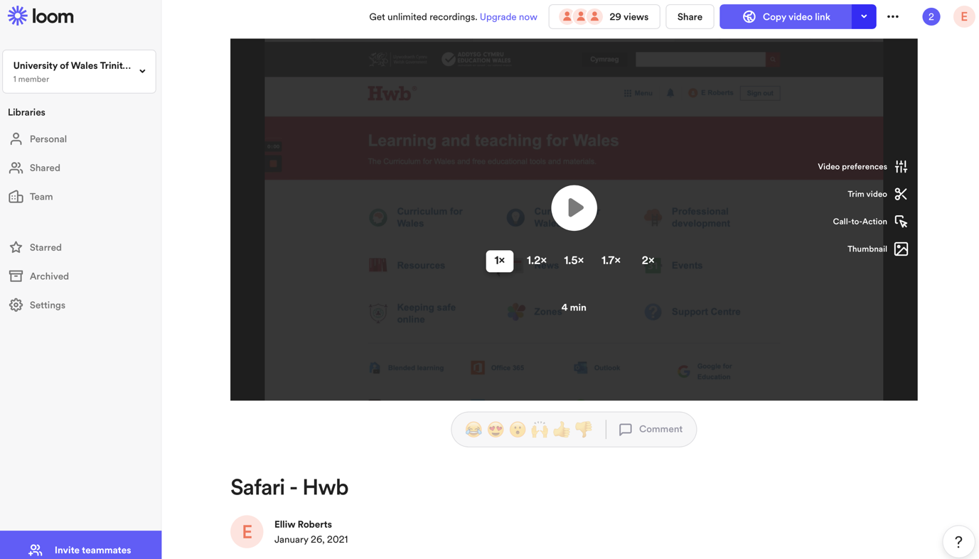
Mae'r ased yma yn cynnwys elfen o gymhwysedd digidol fe ddatblygais yn ystod addysgu gwers rithiol. Datblygais yr elfen yma o gymhwysedd digidol yn dilyn adfyfyrio ar wersi’r wythnos flaenorol a darganfyddais fod recordio yn defnyddio cymysgedd o luniau, troslais a chlipiau fideo drwy ddefnyddio iMovie yn profi yn broses llawer rhy gymhleth ac amharu ar fy amser cynllunio. I ychwanegu, roedd adborth rhieni yn profi eu bod nhw yn cael trafferth esbonio i ddysgwyr sut mae cwblhau tasgau gan ddefnyddio HWB gan eu bod nhw, â’r dysgwyr yn amhrofiadol. Ymchwiliais i apiau a gwefannau eraill oedd yn mynd i hwyluso'r broses o recordio gwersi rhithiol o flaen llaw ac yn mynd i gynyddu effeithlonrwydd recordio gwersi. Darganfyddais fod yn bosib defnyddio'r wefan 'Loom' ar gyfer recordio sgrin, llais a chamera, a'u cyfuno gyda'i gilydd i gynhyrchu clip fideo effeithiol. Defnyddiais y rhaglen hon er mwyn cynhyrchu clipiau fideo i ychwanegu at gyfarwyddiadau gwersi ysgrifenedig oedd yn dangos i ddysgwyr â’u rhieni sut yn union oedd cwblhau’r dasg.
Drwy ddefnyddio’r rhaglen hon, roedd yn cyfrannu at fy natblygiad proffesiynol yn y maes cymhwysedd digidol gan fy mod wedi arbrofi gyda rhaglenni, apiau a gwefannau eraill a phennu pa un oedd yn mynd i fod fwyaf defnyddiol. Dysgais hefyd sut i ymgyfarwyddo gyda’r rhaglen a newid y gosodiadau yn dibynnu beth oedd pwrpas defnyddio’r rhaglen.
Er mai pwrpas lawrlwytho’r rhaglen yma oedd ar gyfer addysgu gwersi rhithiol, rwy’n credu fy mod i a dysgwyr yn gallu defnyddio’r rhaglen yma ar gyfer dysgu yn yr ystafell ddosbarth. Gall dysgwyr ddefnyddio’r rhaglen er mwyn esbonio darn o waith maent wedi ei greu neu i roi adborth ar waith ei gilydd.
Ased 2: Yn gysylltiedig ag unai Llythrennedd, Rhifedd, Cymhwysedd Digidol neu MDaPh.
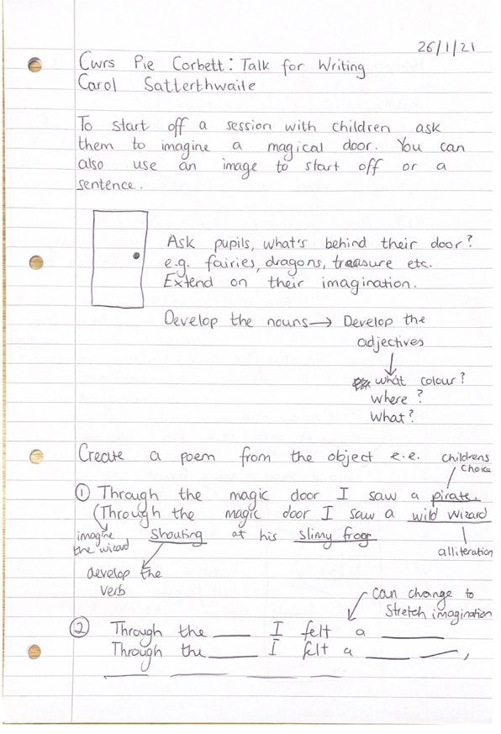
Cwrs ‘Talk for Writing’ – Y Cyfnod Sylfaen.

Datblygais fy sgiliau llythrenned drwy fynychu cwrs ‘Talk for Writing’. Dangosaf enghreifftiau o nodiadau’r cwrs sy’n cynnwys syniadau a strategaethau i ddatblygu sgiliau ysgrifennu creadigol dysgwyr.

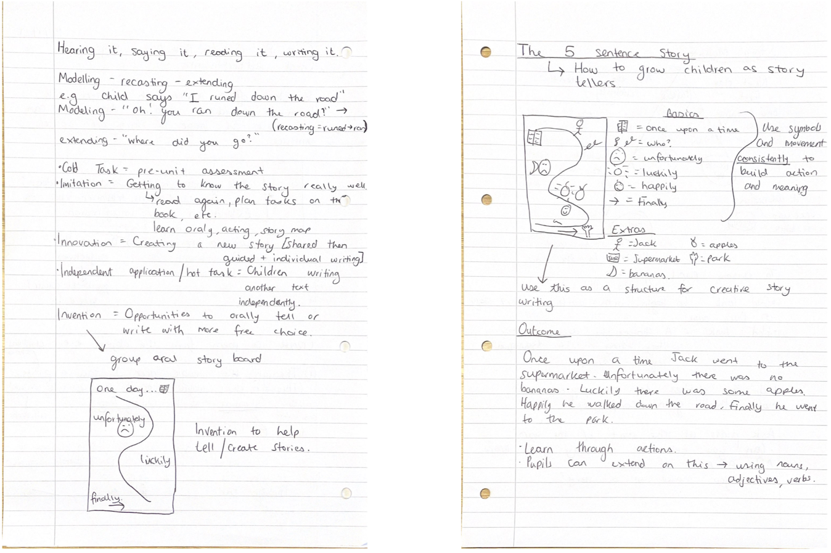
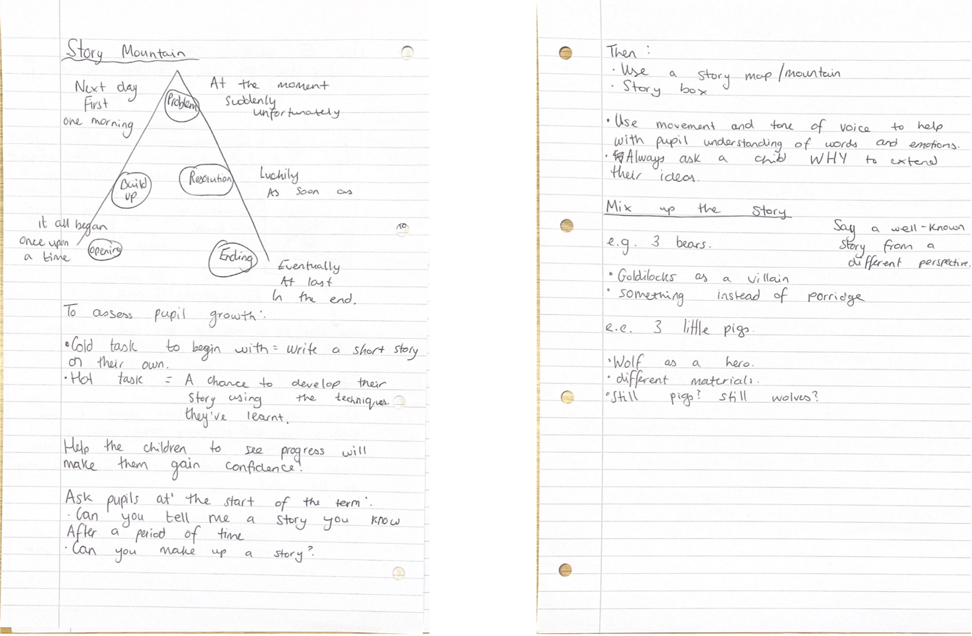
Mynychais gwrs ‘Talk for Writing’ oedd yn canolbwyntio ar addysgu ysgrifennu drwy siarad yn y Cyfnod Sylfaen. Roedd y cwrs yn darparu ystod o syniadau er mwyn hyrwyddo strategaethau o ddatblygu dysgwyr i fod yn greadigol wrth ysgrifennu. Dechreuodd yr hyfforddiant drwy gyflwyno sbardun ar gyfer gwers, sef i gael y dysgwyr i ddychmygu eu bod nhw wedi dod ar draws drws hyd ac roedd angen iddynt feddwl am beth gall nhw weld drwy’r drws. Ar ôl casglu nifer o syniadau, roedd angen ehangu arnynt drwy ychwanegu ansoddair i’w disgrifio. Roedd y dull yma o gyflwyno ysgrifennu creadigol yn agoriad llygaid i mi am sut mae’r cynnwys yn effeithio ar greadigrwydd y dysgwyr.
Yn dilyn hyn, defnyddiais y syniad yma ar gyfer gwers ansoddeiriau yn gysylltiedig â’r thema ‘Y Gryffalo’. Mae’r hyfforddiant wedi fy ngalluogi i i fod yn fwy creadigol wrth hybu dysgwyr i ysgrifennu.
Ased 3: Yn gysylltiedig ag unai Llythrennedd, Rhifedd, Cymhwysedd Digidol neu MDaPh.
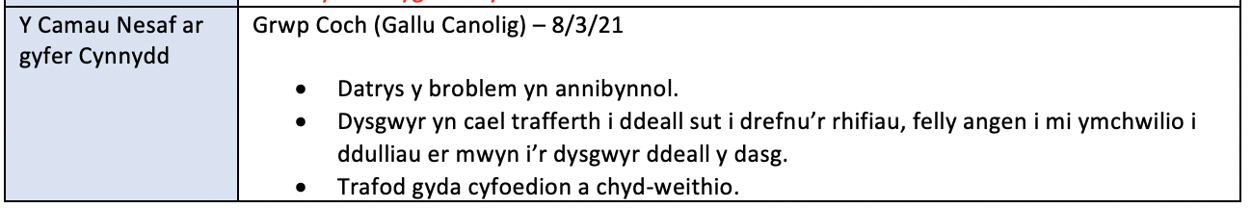
Gweler enghraifft o’r adran ‘camau nesaf ar gyfer cynnydd’ o adfyfyriad diwedd gwers.

Yn dilyn addysgu gwers ar drefnu rhifau o’r lleiaf i’r mwyaf gyda dysgwyr Blwyddyn 1, gwelais fod angen i mi ymchwilio i ddulliau amrywiol o ddysgu’r elfen yma gan nad oedd mwyafrif o’r dysgwyr wedi deall y dasg. Yn dilyn trafodaeth gyda fy mentor dosbarth, darganfyddais fod y dysgwyr wedi trefnu rhifau o’r lleiaf i’r mwyaf yn ystod y tasgau'r Cyfnod Clo. Un o’r prif broblemau a gododd ymysg y dysgwyr oedd diffyg dealltwriaeth sut i wahaniaethu rhwng trefnu’r degau â’r unedau.
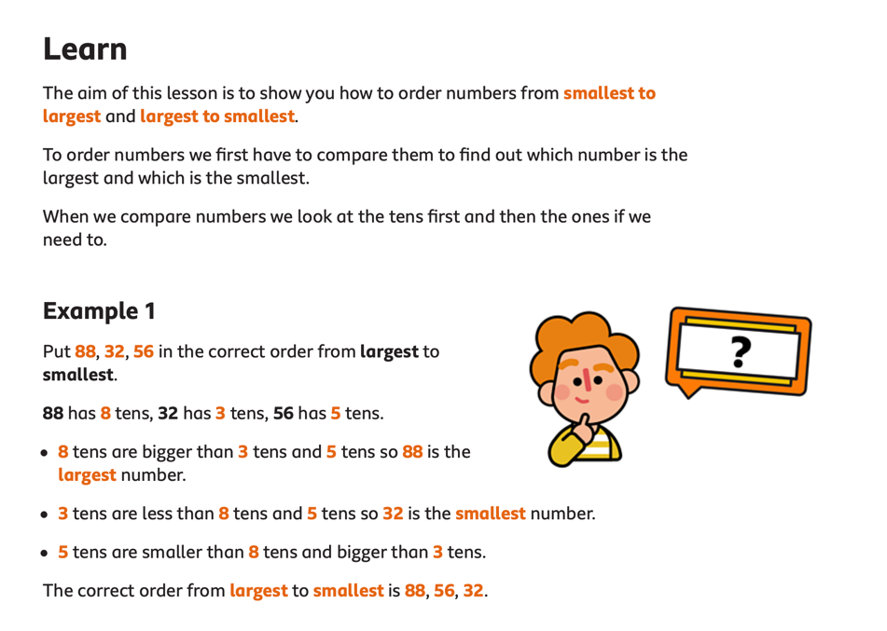
Drwy ddefnyddio’r wefan BBC Bitesize, dysgais am strategaethau i helpu’r dysgwyr i wahaniaethu rhwng y degau â’r unedau wrth drefnu rhifau o’r lleiaf i’r mwyaf.

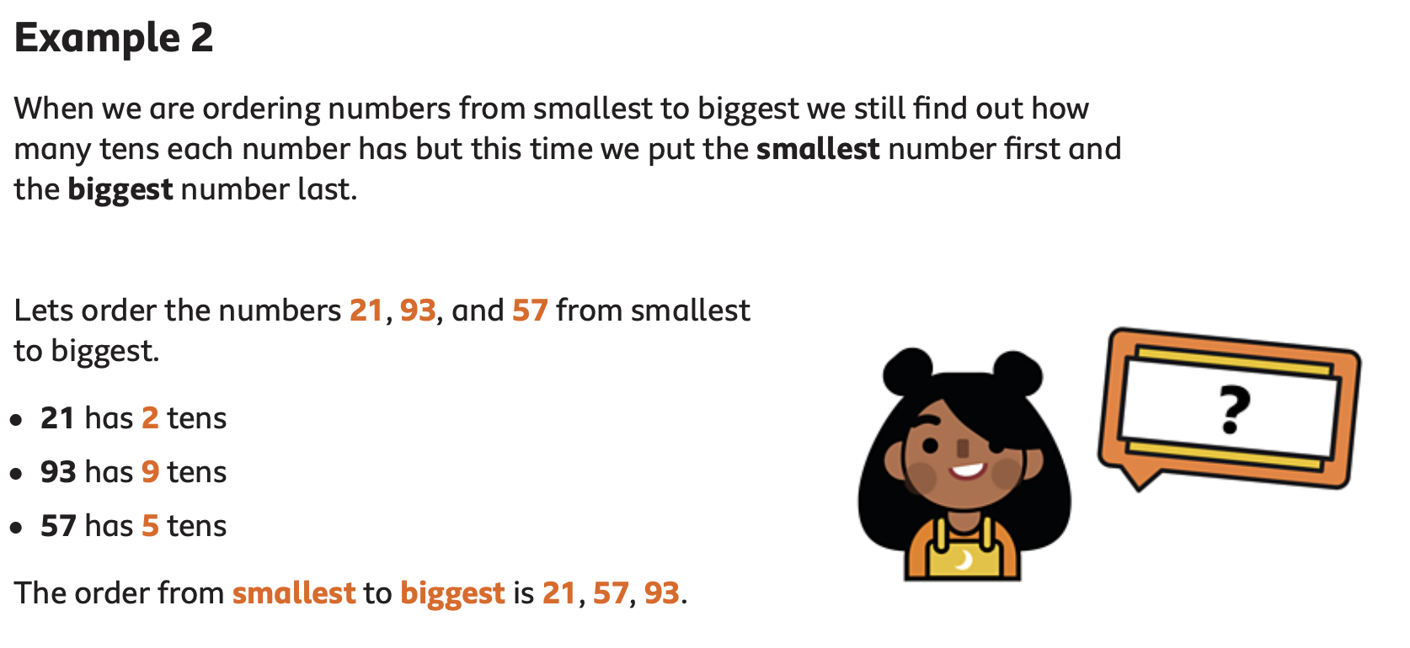
Ar ôl cwblhau’r ymchwil yma ac ail addysgu’r wers, gwelais fod y dysgwyr yn fwy hyderus ac yn deall y gwahaniaeth rhwng y degau â’r unedau wrth drefnu rhifau. Roedd yr ymchwil hefyd wedi gwella fy arfer proffesiynol gan ei fod wedi fy ngalluogi i fynd yn ôl i wreiddiau trefnu rhifau a’i symleiddio ar gyfer y dysgwyr. Er mwyn adeiladu ar yr ymchwil ac i sicrhau dealltwriaeth y dysgwyr, fe wnes i addasu cynllun y ddarpariaeth barhaus ac ychwanegu gemau megis ‘coconut ordering’ ar y bwrdd gwyn rhyngweithiol.

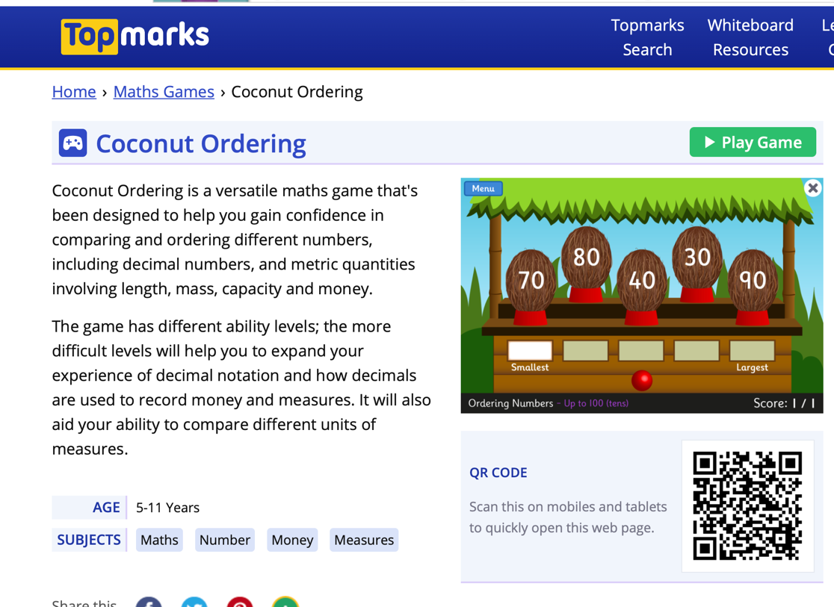

Adfyfyrio ar gynllunio ar gyfer dilyniant (tab 7)
Templed Profiad Dysgu Proffesiynol 1

Dydd Gŵyl Dewi - Geiriau ‘D’

Beth wnaethoch chi a pham?

Yn ystod fy mhrofiad addysgu proffesiynol olaf, roeddwn yn gyfrifol am gynllunio cyfres o wersi oedd yn canolbwyntio ar ddatblygu sgiliau Llythrennedd dysgwyr yn seiliedig ar y thema 'Dydd Gŵyl Dewi'. Cynlluniais gyfres o wersi oedd yn adeiladu ar sgiliau blaenorol ac yn datblygu eu sgiliau llythrennedd fesul tipyn dros gyfnod o wythnos er mwyn sicrhau 'dilyniant mewn dysgu' sydd yn rhan o'r Safonau SAC Cenedlaethol (Llywodraeth Cymru, 2019). Drwy gynllunio ar sail y thema 'Dydd Gŵyl Dewi', roedd y dysgwyr yn cael profiadau diriaethol, go iawn oedd yn rhan o hanes Cymru sy'n gysylltiedig â'r Safon SAC Cenedlaethol 'profiadau bywyd go iawn, dilys' (Llywodraeth Cymru, 2019) ac yn rhoi'r sbardun a brwdfrydedd iddynt ar gyfer dysgu. Ar ddechrau'r wythnos, cychwynnai’r gyfres o wersi gyda stori hanes 'Dydd Gwyl Dewi' a oedd yn paratoi'r dysgwyr i ddechrau meddwl a chynnal trafodaeth am eiriau oedd yn cychwyn gyda'r llythyren 'd'. Yn dilyn hyn, roedd ganddynt dasg o feddwl am ragor o eiriau yn dechrau gyda 'd', ac adnabod y gwahaniaeth rhwng y llythyren 'd' a 'b' gan fod y dysgwyr yn cael trafferth i wahaniaethu'r ddwy lythyren. Er mwyn adeiladu ar sgiliau gwahaniaethu llythrennau 'd' a 'b' roeddwn wedi paratoi gem 'chwap' ar gyfer y dysgwyr, roedd hyn yn ffordd hwylus i'r dysgwyr o ddysgu'r gwahaniaeth rhwng y ddwy lythyren. Gweithgaredd arall yn ystod yr wythnos oedd cynnal helfa er mwyn chwilio am eiriau 'd' yn yr ardal allanol. Roedd angen i'r dysgwyr weithio gyda'i gilydd er mwyn dod o hyd i wahanol eitemau a nodi sawl un oedd i'w weld. Er mwyn gwahaniaethu'r dasg hon, roedd eitemau wedi ei nodi yn barod ar gyfer y grŵp gallu is, roedd angen i'r grŵp gallu canolig adnabod yr eitemau a'u henwi ac roedd y grŵp gallu uwch yn gorfod chwilio am eitemau eu hunain. Ar gyfer y dasg hon, roedd cynorthwyydd dysgu yn gyfrifol am gynnal yr helfa, ond roedd y dysgwyr yn cael eu hannog i weithio yn annibynnol wrth chwilio am yr eitemau. Y dasg ffocws a gynlluniwyd ar gyfer y gyfres o weithgareddau yma oedd adnabod geiriau 'd' a'u rhoi mewn brawddegau. Roedd y dasg yma hefyd wedi ei wahaniaethu tair gwaith ac roedd y dysgwyr yn rhydd i ddewis pa un o'r tri yr oeddent yn cwblhau er mwyn hybu'r i wneud penderfyniadau ar gyfer hwy eu hunain sydd yn gysylltiedig â'r Safon SAC Cenedlaethol 'dysgwyr i arwain dysgu'. Ar ôl i'r dysgwyr orffen y dasg, roeddwn yn sicrhau fy mod yn marcio'r dasg yn syth gyda'r dysgwyr a'u cyfoedion fel bod y dysgwyr yn cael adborth gan yr athro, eu cyfoedion ac yn cael cyfle i fyfyrio ar eu dysgu eu hunain sy'n gysylltiedig gyda'r Safon SAC 'cofnodi ac adrodd'.

Beth rydych wedi ei ddysgu?
Yn dilyn y profiad hwn, dysgais am bwysigrwydd cynllunio dilyniant mewn dysgu wrth baratoi gwersi ar unrhyw thema. Mae dilyniant mewn dysgu yn rhoi'r cyfle i'r dysgwyr i ddysgu fesul tipyn ac i wneud cynnydd yn raddol yn eu dysgu. I ychwanegu, mae cynllunio dilyniant mewn dysgu yn fuddiol ar gyfer datblygu sgiliau Llythrennedd gan ei fod yn rhannu'r sgil yn ddarnau adeiladol sydd yn dod at ei gilydd yn raddol dros gyfnod yr wythnos. Drwy gynllunio ar gyfer dilyniant mewn dysgu, mae'n cyd-fynd gyda'r hyn sydd yn cael ei bwysleisio yn nogfen 'Dyfodol Llwyddiannus' (Donaldson, 2015) fod dysgu drwy ddilyniant yn galluogi i ddysgwr ddysgu gam wrth gam ac yn darparu strwythur sy'n haws i ddeall iddynt. O'r profiad, gwelais gynnydd mewn dysgu'r dysgwyr. Ar ddechrau'r gyfres o wersi, roedd rhai dysgwyr yn cael trafferth i adnabod geiriau 'd'. Erbyn diwedd yr wythnos, roedd yr un dysgwyr yn gallu meddwl am eiriau yn dechrau gyda 'd' yn annibynnol.
Dysgais hefyd am bwysigrwydd cynnwys llais y plentyn drwy gael dysgwyr i wneud penderfyniadau eu hunain a'u hysgogi i fod yn annibynnol. Mae hyn yn gwneud y dysgu yn berthnasol i'r dysgwyr gan eu bod nhw'n cael cyfle i gael penderfynu am beth a sut maent yn dysgu sy'n cyfrannu cynnydd yn eu diddordeb o'r hyn sy'n cael ei ddysgu. Yn ogystal â hyn, drwy wahaniaethu tasgau rwyf wedi profi fy nealltwriaeth o anghenion pob dysgwr a rhoi'r cyfle iddynt herio eu hunain. Dysgais fod angen cael disgwyliadau uchel o ddysgwyr beth bynnag yw eu gallu personol. Wrth roi adborth ar waith dysgwr, sylwais fod dull o gael y dysgwyr i asesu gwaith eu hunain â'u cyfoedion yn gyntaf cyn i mi roi adborth yn cael effaith gadarnhaol ar safon eu gwaith.
Beth nesaf?
Yn dilyn gwerthuso ar y profiad yma, byddaf yn sicrhau fy mod yn parhau i gynllunio dilyniant yn fy ngwersi drwy gydol gweddill fy mhrofiad addysgu olaf ac yn y dyfodol fel athrawes broffesiynol. Cyn cychwyn addysgu unrhyw ddilyniant mewn dysgu byddaf yn ymchwilio i'r ffordd orau o addysgu pwnc a chynllunio cyfres o wersi sydd yn mynd i adeiladu ar sgiliau a gwybodaeth flaenorol. Mae dilyniant mewn dysgu yn ganolog yng Nghwricwlwm i Gymru, felly mae'n bwysig fy mod yn ymchwilio ar gyfer dilyniant mewn dysgu yn gyson. Byddaf hefyd yn parhau i ddarparu cyfleoedd i ddysgwyr wneud penderfyniadau eu hunain ar eu dysgu eu hunain ac yn ymchwilio i fwy o ddulliau er mwyn cynnwys llais y plentyn yn y dysgu. Mae'n bwysig fy mod i'n hymchwilio ac yn amrywio dulliau o gyflwyno hunanasesu ac asesu cyfoedion fel ei fod yn broses hwylus a bod y dysgwyr yn deall pwrpas gwella safon eu gwaith.

Templed Profiad Dysgu Proffesiynol 2

Ffeil o Ffeithiau

Beth wnaethoch chi a pham?
Yn ystod fy ail Brofiad Addysgu Proffesiynol cynlluniais gyfres o wersi i barau cyfnod o wythnos er mwyn adeiladu i ysgrifennu ffeil o ffeithiau. Cyd-destun y gwersi oedd gwersi iaith Saesneg i ddosbarth o ddysgwyr Blwyddyn 5. Drwy gynllunio cyfres o wersi roedd yn galluogi cysylltiad â'r Safon SAC Cenedlaethol dilyniant mewn dysgu.
Ar gyfer y wers gyntaf yn y gyfres o wersi, canolbwyntiais ar ddysgu beth yw 'ffeil o ffeithiau'. Rhoddais esiampl o ffeil o ffeithiau i bob pâr yn y dosbarth a gofynnais i'r dysgwyr i lithr ddarllen yr esiampl. Drwy ddefnyddio dull 'meddwl - paru - rhannu' gofynnais i'r dysgwyr pa fath o ddarn darllen oedd hwn a beth oedd y prif nodweddion i gefnogi hyn. Y prif weithgaredd yn y wers hon oedd i uwch oleuo prif nodweddion gwahaniaethol ffeil o ffeithiau. I orffen, roeddwn wedi paratoi 'kahoot' i asesu eu dealltwriaeth o'r wers. Cysylltai hyn â'r Safon SAC cynnwys partneriaid mewn dysgu.
Roedd yr ail wers yn canolbwyntio ar ansoddeiriau er mwyn datblygu iaith y dysgwyr i gyfoethogi eu ffeil o ffeithiau. Roeddwn wedi gwahaniaethu'r dasg hon mewn tair ffordd er mwyn herio pob dysgwr yn ôl yr angen. Roedd gofyn i'r dysgwyr ysgrifennu nifer mwyaf posib o ansoddeiriau i ddisgrifio amrywiaeth o gymeriadau. Drwy wahaniaethu'r dasg hon roeddwn yn cysylltu gyda'r Safon SAC herio a disgwyliadau.
Symuda'r drydedd wers yn ei blaen i ganolbwyntio ar sillafu. Fe wnes i baratoi esiampl o ffeil o ffeithiau gyda gwallau sillafu. Drwy ddilyn cynllun marcio'r ysgol, roedd rhaid iddynt adnabod a gwirio'r gwallau sillafu.
Canolbwyntiai'r bedwaredd wers ar gynnwys pob adran mewn ffeil o ffeithiau. Roedd y dasg hon wedi ei wahaniaethu mewn pedair ffordd fel ei fod yn addas ar gyfer pob dysgwr. Roeddwn wedi defnyddio nifer o adnoddau er mwyn cyfoethogi'r dysgu, megis codau QR, gweithgareddau ymarferol a thaflenni gwaith er mwyn cyfoethogi'r dysgu. Sicrheais fy mod yn rheoli'r amgylched dysgu drwy ddefnyddio amserydd a stopio'r wers bob 20 munud er mwyn asesu dealltwriaeth y dysgwyr cyn, yn ystod ac ar ddiwedd y wers. Cysylltai hyn gyda'r safon SAC Cenedlaethol rheoli amgylchedd ddysgu.
Daeth y gyfres o wersi i derfyn gyda'r dysgwyr yn ysgrifennu ffeil o ffeithiau am gymeriad o'r llyfr 'The Iron Man'. Er mwyn cwblhau'r dasg roedd angen iddynt ddefnyddio'r cwbl a ddysgwyd dros y gyfres o wersi. Roeddwn hefyd wedi cwblhau mat geiriau i gynorthwyo dysgwyr gallu isel.
Beth rydych wedi dysgu?
Y prif beth ddysgais drwy gwblhau'r profiad hwn oedd yr effaith gafodd cynllunio dilyniant mewn dysgu ar safon gwaith y dysgwyr ar ddiwedd y cyfnod. Roedd pob gwers yr oeddwn wedi'i gynllunio yn adeiladu ar ei gilydd er mwyn cyrraedd y nod derfynol o ysgrifennu ffeil o ffeithiau. Dysgais hefyd pa mor hanfodol oedd defnyddio dulliau o asesu dealltwriaeth ar ddechrau, yn ystod ac ar ddiwedd pob gwers. Yn y wers gyntaf, sylweddolais drwy stopio'r wers ac asesu dealltwriaeth fod rhai o'r dysgwyr yn cael trafferth i adnabod a deall cynnwys prif nodweddion ffeil o ffeithiau. Yn dilyn hyn, es i ati i ail-edrych ar y nodweddion pwysig ac roedd y dysgwyr yn ymddangos llawer mwy hyderus a pharod i symid ymlaen. Os na gynlluniais drwy ddilyniant yn fy ngwersi a dim ond wedi paratoi un wers ar ffeil o ffeithiau, byddai'r dysgwyr yma heb allu cwblhau'r dasg gan fod diffyg dealltwriaeth.
Beth nesaf?
Y prif beth ddysgais drwy gwblhau'r profiad hwn oedd yr effaith gafodd cynllunio dilyniant mewn dysgu ar safon gwaith y dysgwyr ar ddiwedd y cyfnod. Roedd pob wers yr oeddwn wedi'i gynllunio yn adeiladu ar eu gilydd er mwyn cyrraedd y nôd derfynol o ysgrifennu ffeil o ffeithiau. Dysgais hefyd pa mor hanfodol oedd defnyddio dulliau o asesu dealltwriaeth ar ddechrau, yn ystod ac ar ddiwedd pob gwers. Yn y wers gyntaf, sylweddolais drwy stopio'r wers ac asesu dealltwriaeth fod rhai o'r dysgwyr yn cael trafferth i adnabod a deall cynnwys prif nodweddion ffeil o ffeithiau. Yn dilyn hyn, es i ati i ail-edrych ar y nodweddion pwysig ac roedd y dysgwyr yn ymddangos llawer mwy hyderus a pharod i symud ymlaen. Os na gynlluniais drwy ddilyniant yn fy ngwersi a dim ond wedi paratoi un wers ar ffeil o ffeithiau, byddai'r dysgwyr yma heb allu cwblhau'r dasg gan fod diffyg dealltwriaeth.

Adfyfyrio ar gynllunio ar y Pedwar Diben (tab 7)
Templed Profiad Dysgu Proffesiynol 1

Cynllunio ‘carosel’
Y Pedwar Diben: “Dysgwyr uchelgeisiol, galluog sy’n barod i ddysgu drwy gydol eu hoes”.

Beth wnaethoch chi a pham?
Yn ystod fy Mhrofiad Addysgu Proffesiynol 2, cynlluniais dasgau ar gyfer dysgwyr blwyddyn 5 yn seiliedig ar y thema 'Naid yn ôl'. Cyn cychwyn ar y thema, roedd y dysgwyr yn cwblhau templed grid gwybod, eisiau, dysgu (GED) er mwyn rhoi gwybodaeth i mi beth oedd y dysgwyr yn gwybod, beth oeddent eisiau dysgu ac ar ddiwedd y thema, roeddwn yn bwriadu eu cael i gwblhau'r blwch olaf i nodi beth maent wedi ei ddysgu. Wrth wneud hyn, roeddwn yn adeiladu ar fy sgiliau 'gwrando ar ddysgwyr' a 'dysgwyr yn arwain dysgu' o'r Safonau SAC Cenedlaethol (Llywodraeth Cymru, 2019). Penderfynwyd y dysgwyr eu bod nhw eisiau dysgu am chwaraeon ar draws y degawdau, felly es i ati i gynllunio tasgau perthnasol.
Roedd y gwersi yn cael eu haddysgu ar ffurf 'carosel'. Rhannais y dosbarth yn 5 ardal wahanol gan gynllunio tasgau oedd yn canolbwyntio ar wahanol Faes Dysgu a phrofiad, oedd yn rhoi'r cyfle i mi ddatblygu ‘themâu trawsgwricwlaidd’:
Tasg Ffocws - Ar gyfer y dasg ffocws, roedd angen i'r dysgwyr feddwl am a dyfeisio math newydd o chwaraeon ar gyfer y ddegawd bresennol. Roedd y dysgwr oedd yn cynllunio'r chwaraeon gorau, yn cael cyfle i'w ddysgu i weddill y dosbarth.
Her Meddwl - Fel rhan o'r her meddwl, roedd gofyn i'r dysgwyr ddewis ei hoff chwaraeon a dau ddegawd gwahanol. Yn dilyn hyn, roedd angen iddynt ymchwilio i'r chwaraeon a ddewisant a'i gymharu yn y ddau ddegawd gan nodi beth oedd yr un peth a beth oedd yn wahanol.
Her Greadigol - Yr her hon oedd dylunio stadiwm newydd ar gyfer chwaraeon o'u dewis. Roedd y dysgwyr yn rhydd i'w ddylunio unrhyw ffordd roeddent yn dymuno.
Her Rhifedd - Roedd cyfres o ddata wedi'i baratoi ar gyfer y dysgwyr ac roedd gofyn iddynt lunio tabl gan ddefnyddio'r data. Yn dilyn llunio'r tabl, roedd angen iddynt greu siart gan ddefnyddio'r wybodaeth ac ateb cwestiynau am eu siart.
Her Llythrennedd - Ar gyfer yr her hon, roedd y dysgwyr yn defnyddio iPad er mwyn edrych ar y côd QR, darllen y darn darllen ac ateb cwestiynau yn profi ei dealltwriaeth.
Mae'r profiad hwn wedi datblygu fy sgil o gynllunio'r pedwar diben i ddysgwyr o'r Safonau SAC Cenedlaethol (Llywodraeth Cymru, 2019). Yn benodol canolbwyntiais ar y diben "dysgwyr uchelgeisiol, galluog". Roedd y dysgwyr yn rhydd i ddewis 'tsili' (dull gwahaniaethu) ar gyfer y dasg roedden nhw'n cwblhau. Mae tsili coch, oren a gwyrdd yn cael eu defnyddio er mwyn gwahaniaethu'r tasgau. Mae hyn yn annog dysgwyr osod safonau uchel ar gyfer hwy eu hunain a herio eu hunain.
Beth rydych wedi ei ddysgu?
Mae'r profiad yma wedi darparu'r cyfle i mi gynllunio ac addysgu mewn modd gwahanol yng Nghyfnod Allweddol 2 gan gysylltu dysgu gyda'r diben 'dysgwyr uchelgeisiol, galluog sy'n barod i ddysgu gydol eu bywydau'. Drwy roi dibenion y Cwricwlwm wrth wraidd y dysgu, mae wedi sicrhau fod y dysgwyr yn cael cyfleoedd i wneud penderfyniadau ar gyfer hwy eu hunain, bod yn annibynnol a herio eu hunain sy'n eu paratoi am fywyd gweddill oes. Rwyf wedi dysgu fod dysgwyr yn gallu cymryd cyfrifoldeb ar gyfer dysgu eu hunain yn hyderus ac mae'n cael effaith gadarnhaol ar eu dysgu. Mae'r profiad hwn wedi rhoi'r hyder i mi addysgu drwy ddefnydd o'r Pedwar Diben ac i barhau i gynllunio gwersi sy'n berthnasol ar gyfer y dysgwyr. Dysgais am ddulliau amrywiol o annog dysgwyr i fod yn uchelgeisiol gyda'i dysgu, drwy gynllunio tasgau datrys problemau roedd yn datblygu eu sgiliau meddwl.
Mae'r profiad yma hefyd wedi bod yn hanfodol gan ei fod yn pwysleisio fy ngallu i gynllunio ac addysgu yn drawsgwricwlaidd. Credaf, ar y cyfan fod y wers yn llwyddiannus gan fod y dysgwyr wedi mwynhau'r wers ac wedi cwblhau'r wers i safon uchel. Un peth ddysgais, gallaf wedi herio dysgwyr gallu uwch yn fwy gan fod rhai ohonynt wedi dewis yr y tsili canolig gan ei fod yn cynnwys llai o waith iddynt.
Beth nesaf?
Wrth adfyfyrio ar y profiad ac er mwyn symud ymlaen, byddaf yn parhau i roi'r Pedwar Diben wrth wraidd fy nghynllunio drwy ddefnyddio themâu trawsgwricwlaidd gan ei fod yn cyfrannu at ddarparu ystod o brofiadau i ddysgwyr. Byddaf hefyd yn datblygu strategaethau er mwyn sicrhau fod y dysgwyr yn deall pob tasg cyn iddynt fynd ati i ddewis. Os fyddwn yn cwblhau'r profiad yma unwaith eto, byddwn yn sicrhau fod dysgwyr MAT yn gwybod ac yn deall pwysigrwydd o herio eu hunain, gan fod rhai wedi cwblhau'r dasg gallu ganolig yn hytrach na'r dasg gallu uwch gan ei fod yn llai o waith.

Templed Profiad Dysgu Proffesiynol 2

Gweithgareddau ‘Blwyddyn Newydd Tsieineaidd Rhithiol’
Y Pedwar Diben: “Dinasyddion egwyddorol gwybodus sy’n barod i fod yn ddinasyddion i Gymru â’r byd”.

Beth wnaethoch chi a pham?
Ar fy Mhrofiad Addysgu Proffesiynol olaf, cynlluniais wersi yn seiliedig ar y thema 'Blwyddyn Newydd Tsieineaidd'. Er sail Covid-19, roedd wythnosau cyntaf o'r profiad yn cael eu haddysgu yn rhithiol felly roeddwn yn cyd-weithio gyda fy mentor dosbarth â'r pennaeth er mwyn cyflwyno tasgau ar HWB. Cysylltai hyn gyda'r Safon SAC Cenedlaethol 'cydweithio gyda chydweithwyr yn yr ysgol'. Roedd gofyn i mi gynllunio'r gwersi wythnos o flaen llaw fel bod posib i'r gwersi gael eu llwytho ar-lein yn barod bore Ddydd Llun. Drwy wneud hyn roeddwn yn 'datblygu technegau newydd' gan fy mod heb arfer llwytho gwersi fel hyn o'r blaen.
Cynlluniais 8 gweithgaredd gwahanol dros gyfnod o bythefnos oedd yn seiliedig ar y thema 'Blwyddyn Newydd Tsieineaidd' fel nodais yn flaenorol. Roedd y thema yma yn fy ngalluogi i gynllunio gwersi ar draws y cwricwlwm sy'n gysylltiedig â'r Safon SAC Cenedlaethol 'themâu trawsgwricwlaidd'. Ar gyfer yr wythnos gyntaf, roedd gweithgaredd stori'r 'Flwyddyn Newydd Tsieineaidd', animeiddio'r stori drwy ddefnyddio Jit, ymchwilio i'w hanifail blwyddyn geni a chreu dawns y llew eu hunain. Ar gyfer yr ail wythnos, cynlluniais weithgaredd mathemateg Tsieineaidd yn defnyddio symbolau Mandarin, adeiladu wal Tsieina, creu llusern a choginio un o fwydydd traddodiadol Tsieina.
Drwy ddysgu am iaith, traddodiadau, pobl, bwydydd ac adeiladau Tsieina roedd y profiad yma yn gysylltiedig â datblygu'r sgil o gynllunio'r 'pedwar diben i ddysgwyr' o'r Safonau SAC Cenedlaethol. Yn benodol roedd y profiad yn gysylltiedig â'r diben "dinasyddion egwyddorol gwybodus sy'n barod i fod yn ddinasyddion i Gymru â'r byd". Er mwyn cynllunio'r gwersi yma, roedd yn rhaid i mi wneud ymchwil ar draddodiadau'r Flwyddyn Newydd Tsieineaidd ac ar Tsieina fel gwlad. Darperais gyfle i'r dysgwyr i ddysgu am wlad newydd ac i roi mewnbwn iddynt o sut mae bywydau pobl yn Tsieina yn wahanol i'n bywydau ni.
Beth rydych wedi ei ddysgu?
Un o'r prif bethau rydw i wedi dysgu o'r profiad hwn yw pwysigrwydd ymchwil wrth addysgu. Mae ymchwilio i thema neu bwnc yn agor nifer o ddrysau gwahanol ar gyfer dysgu. Roedd yn rhaid i mi ddysgu sut i gyfri hyd at 10 yn iaith Mandarin, felly roeddwn yn datblygu fy ngwybodaeth a dealltwriaeth bersonol yn ogystal â rhai'r dysgwyr.
Dysgais am bwysigrwydd cynllunio gyda'r Pedwar Diben yn ganolog i'r dysgu a bod dysgwyr yn cael cyfleoedd i ddysgu am wledydd, traddodiadau, pobl, bwydydd a diwylliannau amrywiol. Bydd hyn yn eu paratoi i fod yn ddinasyddion egwyddorol gwybodus am weddill eu hoes.
Beth nesaf?
O ganlyniad i'r profiad hwn byddaf yn ymchwilio ymhellach i ddulliau o gynnwys y dysgwyr yn y broses o gynllunio ar y Pedwar Diben. Er fy mod i'n darparu profiadau i'r dysgwyr ddysgu yn ôl y pedwar diben, rwy'n credu fod angen i mi gynnwys y dysgwyr fwy â'u dysgu am y Pedwar Diben, eu heffeithiau a sut i gyflawni'r dibenion.

Rhan 2

Bwriad y traethawd hwn yw adfyfyrio yn feirniadol ar un agwedd o fy natblygiad personol yr wyf yn bwriadu datblygu er mwyn cefnogi dilyniant dysgwyr. Penderfynais ganolbwyntio ar ddatblygu cynnwys y Pedwar Diben (Donaldson, 2015) wrth wraidd fy nysgu. Er fy mod wedi gwneud peth datblygiad yn cynnwys y Dibenion yn fy nghynllunio, mae’n glir drwy edrych ar y camau nesaf, ac ar dempledi cynllunio ar y Pedwar Diben yn rhan 1 fod angen datblygu ymhellach ar yr agwedd hon. Pwysleisia Llywodraeth Cymru, “...dylai ysgolion ac ymarferwyr ystyried yr hyn mae’r Pedwar Diben yn ei olygu ar gyfer eu dysgwyr...dylai eu gweledigaeth - a’r Pedwar Diben ehangach - lywio’r broses o gynllunio’r Cwricwlwm ac asesu.” (Llywodraeth Cymru, 2020) Credaf fod angen i mi ymchwilio yn ehangach ar beth olygir y Pedwar Diben i ddysgwyr er mwyn cyfoethogi profiadau dysgu i ddysgwyr ac i sicrhau eu bod nhw’n cyflawni dibenion y Cwricwlwm i Gymru (Llywodraeth Cymru, 2022).

Yn gyntaf, byddaf yn trafod ymhellach fy rhesymeg dros ddewis yr agwedd yma i’w ddatblygu. Yn dilyn hyn, byddaf yn archwilio drwy gysylltu â llenyddiaeth, sut y gallaf ddatblygu’r agwedd ddewisais ar gyfer fy natblygiad proffesiynol drwy nodi manteision a chyfyngiadau. Yn olaf rwyf yn bwriadu cyfiawnhau sut y byddwn yn mabwysiadu’r hyn ddysgais er mwyn datblygu ar fy arfer proffesiynol yn y dyfodol.

Fel y nodais yn flaenorol, fy mhrif reswm dros benderfynu canolbwyntio ar ddatblygu cynnwys y Pedwar Diben yw fy mod yn credu fod angen gwybodaeth, dealltwriaeth ac ymchwil pellach ar sut i gynnwys y dysgwyr yng nghraidd y cynllunio ar y Pedwar Diben. Credaf fod angen i mi fabwysiadu dulliau o gynnwys y dysgwyr ynghlwm y Pedwar Diben, fel eu bod nhw’n deall eu pwrpas a sut mae’r dibenion yn llywio’u profiadau. Er fy mod eisioes wedi cael profiadau o gynllunio ar rai o’r Pedwar Diben, credaf fod angen i mi ymchwilio ymhellach iddynt.

I gynorthwyo ysgolion i gyflawni’r Pedwar Diben mae chwe Maes Dysgu a Phrofiad yn nodi’r sgiliau cyfannol yn sail i’r Pedwar Diben. Er hyn creda Gatley (2020) na fydd y Chwe Maes Dysgu a Phrofiad yn unig yn ddigon er mwyn cyflawni Pedwar Diben y Cwricwlwm ac mae angen i ddysgwyr ennill profiadau tu hwnt i’r Meysydd Dysgu a Phrofiad.

Yn ail, bwriedaf drafod cefndir y Pedwar Diben, eu rôl yn y Cwricwlwm i Gymru a’u bwriad i ddysgwyr. Bûm yn adolygu’r llenyddiaeth ynghylch y Pedwar Diben â’r arfer dda ysgolion sydd eisioes wedi treialu’r Cwricwlwm i Gymru.

Y Pedwar Diben yw gwreiddiau’r Cwricwlwm i Gymru ac maent yn nodi’r weledigaeth o bob dysgwr erbyn eu bod nhw’n 16 mlwydd oed. Daeth dibenion y Cwricwlwm i’r bai gyda’r pryderon ynghylch gwallau yng Nghwricwlwm presennol Cymru a’r angen i ddiwallu’r broses o asesu. Yn dilyn ymchwil gan yr OECD, darganfyddant nad oedd set o nodau na ddibenion clir yng Nghwricwlwm presennol Cymru. (Donaldson, 2015) Felly, roedd angen i’r Cwricwlwm presennol i newid, a datblygu Cwricwlwm sy’n cynnwys athrawon ac yn newid i fod yn Gwricwlwm sy’n cael ei arwain gan y dibenion. Bwriad y dibenion yw sicrhau fod pob dysgwr yng Nghymru yn:
- Ddysgwyr uchelgeisiol, galluog sy’n barod i ddysgu drwy gydol eu hoes.
- gyfranwyr mentrus, creadigol syn barod i chwarae eu rhan yn llawn yn eu bywydau a’u gwaith.
- ddinasyddion egwyddorol, gwybodus yng Nghymru a’r byd.
- unigolion iach, hyderus sy’n barod i fyw bywyd gan wireddu eu dyheadau fel aelodau gwerthfawr o gymdeithas.
(Donaldson, 2015, t.29)

Fel rhan o astudiaeth peilota ar gyfer y Cwricwlwm i Gymru, datblygodd Ysgol A (Llywodraeth Cymru, 2019) nifer o strategaethau i gysylltu dysgwyr yng nghynllunio ar y Pedwar Diben. Ar ddiwedd pob gwers, byddai’r dysgwyr yn adfyfyrio ar y Pedwar Diben ac ateb y cwestiwn ‘Pa un o’r Pedwar Diben wyt ti?’. Yn ogystal â hyn, byddai’r dysgwyr yn ysgrifennu yn eu llyfrau sut maent wedi cysylltu â’r Pedwar Diben yn ystod y wers. Gweler fod y dulliau yma yn datblygu a pharatoi dysgwyr ar gyfer bywyd yn y dyfodol ac yn codi eu hyder i herio eu hunain. Roedd Ysgol A hefyd yn cynnwys dysgwyr yn y broses o gynllunio yn ar y Pedwar Diben ac o hyn gweler fod y dysgwyr yn cael cyfleoedd i ddysgu am eu hunain ac am bobl eraill yng Nghymru â’r byd oedd yn berthnasol i’r hyn roeddent eisiau ei ddysgu. I gyd-fynd â’r arfer dda yma, mae Llywodraeth Cymru (2020) yn pwysleisio, “mae annog dysgwyr i feithrin ymdeimlad o angerdd a balchder yn eu hunain, eu cymunedau a’u gwlad yn ganolog i’r Pedwar Diben.”

Bu Ysgol B (Estyn, 2019) hefyd yn paratoi i weithredu’r Cwricwlwm i Gymru drwy gynnwys y dysgwyr wrth wraidd yr hyn oedd yn cael ei ddysgu. Yn wahanol i Ysgol A byddai staff yr ysgol yn adolygu cysylltiadau’r Cwricwlwm gyda’r Pedwar Diben bob hanner tymor. Yn dilyn yr adolygiadau â’r holl waith o weithredu’r Cwricwlwm i Gymru, gweler fod dysgwyr yn fwy parod i gymryd rhan yn y dysgu. Fel rhan o’r arfer dda, dywed Estyn (2019), “pupils are more engaged in their learning and have taken direct responsibility for the development of their skills.”

Yn ôl yr amlwg, un o’r prif themâu sy’n codi yn y ddwy astudiaeth achos yw dylanwad dysgwyr ar gynllunio ar y Pedwar Diben. Caiff ei nodi yn Erthygl 12 gan Gonfensiwn y Cenhedloedd Unedig ar Hawliau (CCUHP, 1989) fod gan ddysgwyr yr hawl i roi ei barn ar benderfyniadau sy’n cael effaith arnynt. Mae llais y dysgwyr yn cael effaith sylweddol ar sicrhau Cwricwlwm llwyddiannus ac ar gyrhaeddiad dysgwyr. Drwy roi elfen o berchnogaeth a chyfrifoldeb i ddysgwyr mae’n cryfhau’r berthynas gyda’r athro/athrawes ddosbarth. Ychwanega Demetriou (2019) fod cyfrifoldeb llais y dysgwyr yn cael effaith gadarnhaol ar gynyddu a gwella hunan-barch dysgwyr. Noda Mentally Healthy Schools (Dim Dyddiad) fod angen darparu nifer o gyfleoedd mewn dysgu i ddysgwyr rannu eu syniadau gyda’i gilydd a gydag athrawon. Un o’r dulliau maent yn rhannu yw cynnwys dysgwyr yn y broses o gynllunio’r Cwricwlwm a drwy gysylltu’r Pedwar Diben i fod yn berthnasol ar gyfer y dysgwyr yn y dosbarth. I’r gwrthwyneb, mae’n bosib dadlau a gofyn y cwestiwn ‘Pwy sydd yn cael eu clywed?’ wrth drafod llais y plentyn. Cynhaliodd Fielding a Ruddock (2000) ymchwil a awgrymodd nid yw pawb yn y dosbarth yn cael ei chlywed yn aml ac mae rhai dysgwyr yn ysu i gael siarad gyda’i athrawon.

Pwynt allweddol arall caiff ei nodi yn dilyn ymchwil yw bod cysylltiad pendant rhwng hunan-barch, hunan effeithiolrwydd a hunaniaeth athrawon â hunan-barch, hunan-effeithiolrwydd a hunaniaeth dysgwyr. Mae cyfrifoldeb ar athrawon i gysylltu’n gyson gyda’i dysgwyr a darparu profiadau positif yn gysylltiedig â’r Pedwar Diben er mwyn eu hysgogi i fod yn ddysgwyr galluog, annibynnol a mentrus. Caiff hunan-effeithiolrwydd ei ddiffinio fel hunanasesiad o allu unigolyn ac mae’n arwyddocaol ar gyfer dewisiadau sy’n cael eu gwneud. Dywed Pintrich a De Groot (1990), “students must have both the ‘will’ and the ‘skill’ to be successful in classrooms”. Golygai hyn fod llwyddiant unigolion yn ymwneud a’u canfyddiadau o’u gallu yn hytrach na eu gallu go iawn. Adnabydda’ Bandura (1997) fod pedair ffynhonnell i gael sy’n cyfrannu at hunan-effeithiolrwydd; profiad meistriol, profiadau dirprwyol, perswadiaeth geiriol a gwladwriaethau ffisiolegol. Mae’r cysylltiadau hyn yn cael effaith uniongyrchol ar y Pedwar Diben, mae angen i athrawon fod yn hyderus wrth herio dysgwyr er mwyn cyrraedd eu llawn botensial. Hefyd, nid yw gwybodaeth a dealltwriaeth dda o’r pynciau sy’n cael ei haddysgu yn ddigon, mae angen i athrawon eto fod yn hyderus wrth addysgu fel bod y dysgwyr yn cyflawni pob un o’r Pedwar Diben.

Awgryma darllen pellach fod cysylltiadau rhwng sut mae dibenion Cwricwlwm gwledydd eraill wedi ei mynegi â dibenion Cwricwlwm i Gymru. Caiff ei nodi yn nogfen Sefydliad Cenedlaethol er Ymchwil i Addysg (SCYA) ac Arad Research (2013), er nad yw dibenion pob cwricwlwm yng ngwledydd graddau uchel wedi eu mynegi yn yr un modd, mae cysylltiadau yng nghynnwys y dibenion. Yn yr Alban mae eu ‘Curriculum for Excellence’ (2019) wedi’i lunio o amgylch 4 capasiti; dysgwyr llwyddiannus, dysgwyr hyderus, dinasyddion cyfrifol a chyfranwyr effeithiol. Bu Ysgol C (2015) yn datblygu strategaethau o gynnwys y dysgwyr yn y 4 capasiti. Rhoddir cyfrifoldeb i ddysgwyr ar eu dysgu personol ac roedden nhw’n cael nifer o gyfleoedd i gysylltu eu profiadau dysgu gyda’r 4 capasiti. Yn ogystal â’r dysgwyr ac athrawon, roedd rhieni yn cael ei chynnwys yn y broses o adborth, asesu ac adrodd dysgu llwyddiannus.

Er bod corff helaeth a chynyddol o lenyddiaeth yn cefnogi cynnwys dysgwyr yn rhan o gynllunio ar y Pedwar Diben a bod y dibenion yn mynd i gyrraedd eu pwrpas, mae’n bwysig nodi fod goblygiadau a pheryglon yn cyd-fynd gyda hyn. Mae’n bosib, os nad yw’r dibenion wedi eu geirio yn glir â’u hysgrifennu mewn modd sy’n hawdd ei ddeall, eu bod nhw’n mynd i gael eu hanwybyddu neu ei anghofio amdanynt. “Attempts to define official aims for the education system as a whole have a poor track record... and, more often than not, have been added to policy to give cloak of consensus.”

I gloi, rwy’n bwriadu cyfiawnhau’r camau nesaf byddaf yn cymryd er mwyn datblygu fy arfer proffesiynol yn dilyn yr ymchwil ar gynnwys y Pedwar Diben yng nghraidd y dysgu.

Mae’r ymchwil i’r llenyddiaeth ynghylch cynnwys dysgwyr yng nghynllunio’r Pedwar Diben wedi darparu’r wybodaeth â’r ddealltwriaeth sydd angen arna i er mwyn gwneud cynnydd yn fy natblygiad proffesiynol. Credaf fod yr ymchwil i’r arfer dda hefyd wedi fy ngalluogi i ddeall a datblygu sgiliau ar sut i arwain dysgwyr i gyflawni dibenion y Cwricwlwm i Gymru. Wrth symud ymlaen i’r dyfodol a dechrau fy ngyrfa fel Athrawes newydd gymhwyso byddaf yn mabwysiadu’r dulliau o adfyfyrio’n ddyddiol ar gysylltiadau dysgu â’r Pedwar Diben a chynnwys y dysgwyr wrth wraidd cynllunio ar y dibenion. Noda Grigg (2015), mai un o’r prif heriau sy’n ymwneud ag athrawon yw diweddaru eu gwybodaeth a’u dealltwriaeth gyfredol.

Un o brif ganfyddiadau’r ymchwil oedd y pwyslais o lais y plentyn ar gynllunio ar y Pedwar Diben. Byddaf yn defnyddio’r wybodaeth ddysgais am bwysigrwydd llais y plentyn yn gysylltiedig â’r Pedwar Diben er mwyn datblygu f’arfer proffesiynol ymhellach. Drwy ddarparu cyfleoedd cyson i’r dysgwyr gael eu barn â’u dewisiadau dysgu ar draws i mi fel athrawes, byddaf yn fwy tebygol o addysgu cynnwys iddynt sy’n berthnasol.

Fel y nodais ym mhrif gorff y traethawd profai’r ymchwil y cysylltiad rhwng fy hunan-barch, hunan-effeithiolrwydd a hunaniaeth â hunan-barch, hunan-effeithiolrwydd a hunaniaeth dysgwyr. Mae’r ymchwil wedi cyfrannu at fy natblygiad i fod yn fwy hyderus wrth addysgu dysgwyr i gyflawni’r Pedwar Diben. Os nad ydw i’n parchu fy nghredoau, fy addysg a fy hunaniaeth nid yw’r dysgwyr yn mynd i chwaith. Gall hyn gysylltu gyda model Bronfenbrenner, ‘Damcaniaeth Systemau Ecolegol’. Cynigiai fod amgylchedd o amgylch y dysgwyr yn cael effaith ar ddysgu a datblygiad dysgwyr. Yn yr achos hwn, bydd yr athro yn rhan o’r haen feicro o’r system, sef yr haen agosaf at y plentyn ac felly yn cael dylanwad allweddol ar y dysgwyr.

Mae deall y dibenion sydd wrth wraidd y Cwricwlwm i Gymru yn mynd i fy ngalluogi i roi profiadau dysgu gwerthfawr a perthnasol i ddysgwyr. Drwy gynnal yr ymchwil i wella fy arfer Proffesiynol yn y dyfodol rwy’n cysylltu gyda’r Safon SAC Cenedlaethol (Llywodraeth Cymru, 2017). Er mwyn symud ymlaen gyda chanfyddiadau’r ymchwil byddaf yn sicrhau fod yr hyn rwyf yn ei addysgu yn parhau i fod yn gysylltiedig â’r Pedwar Diben a byddaf yn parhau i ymchwilio ar gyfer dulliau o gynnwys dysgwyr wrth gynllunio ar y dibenion.

Rhestr Cyfeirnodi

Bandura, A. (1997). Self-efficacy: The exercise of control. New York: W.H. Freeman.
Cambridge Primary Review. (2010) Children, their Education: Final Report and Recommendations of the Cambridge Primary Review. Routledge.

Comisiynydd Plant Cymru. (2020) Confensiwn y Cenhedloedd Unedig ar Hawliau’r plentyn. Llywodraeth Cymru. Ar Gael: https://www.complantcymru.org.uk/ccuhp-hawliau-plant/ccuhp-hawliau-planthttpswww-youtube-comwatchvvs1usdrn-voindex4listplgsiznczbjkhq3lfdktmsbnlhtbzu5yrc/ [Cyrchwyd: 30/04/2021)

Demetriou, H. (2019). More reasons to listen: Learning lessons from pupil voice for psychology and education. UDA: Pennsylvania State University.

Donaldson, G. (2015). Dyfodol Llwyddiannus: Adolygiad Annibynnol o’r Cwricwlwm a’r Trefniadau Asesu yng Nghymru. Hawlfraint y Goron.

Education Scotland. (2019) Curriculum for Excellence. Education Scotland.

Gatley, J. (2020). A fydd y Cwricwlwm i Gymru newydd yn gallu cyflawni ei ddibenion? Lloegr: Prifysgol Birmingham. [Ar-lein] Ar Gael: https://bera-journals.onlinelibrary.wiley.com/doi/epdf/10.1002/curj.49 (Cyrchwyd: 30/04/2021)

Llywodraeth Cymru (2017) Safonau Proffesiynol Addysgu ac Arweinyddiaeth. Caerdydd: Llywodraeth Cymru

Llywodraeth Cymru. (2019). Ysgol Olchfa School – Disgyblion Pupils. Hawlfraint y Goron. [Fideo]

Llywodraeth Cymru. (2020). Datblygu gweledigaeth ar gyfer dylunio cwricwlwm. Caerdydd: Hawlfraint y Goron. [Ar-lein] Ar Gael: https://hwb.gov.wales/cwricwlwm-i-gymru/cynllunio-eich-cwricwlwm/datblygu-gweledigaeth-ar-gyfer-dylunio-cwricwlwm/#curriculum-design-and-the-four-purposes (Cyrchwyd: 30/04/2021)
SCYA ac Arad Research. (2013) A Rapid Evidence Assessment on the Impact of Curriculum and Assessment Arrangements within High Performing Countries. Llywodraeth Cymru.

Atodiadau

Adfyfyrio ar gynllunio ar gyfer dilyniant (tab 7)

Templed Profiad Dysgu Proffesiynol 1
Dydd Gŵyl Dewi - Geiriau ‘D’
https://v3.pebblepad.co.uk/spa/#/public/kwhG4ZpdZRjRxq65ZyMbrwmRnM

Templed Profiad Dysgu Proffesiynol 2
Ffeil o Ffeithiau
https://v3.pebblepad.co.uk/spa/#/public/kwhG4ZpdZRjRqgG3nj7Zt9fzfr

Adfyfyrio ar gynllunio ar y Pedwar Diben (tab 7)

Templed Profiad Dysgu Proffesiynol 1
Cynllunio ‘carosel’
Y Pedwar Diben: “Dysgwyr uchelgeisiol, galluog sy’n barod i ddysgu drwy gydol eu hoes”.
https://v3.pebblepad.co.uk/spa/#/public/kwhG4ZpdZRjRqGndf5cpZ86zxh

Templed Profiad Dysgu Proffesiynol 2
Gweithgareddau ‘Blwyddyn Newydd Tsieineaidd Rhithiol’
Y Pedwar Diben: “Dinasyddion egwyddorol gwybodus sy’n barod i fod yn ddinasyddion i Gymru â’r byd”.
https://v3.pebblepad.co.uk/spa/#/public/kwhG4ZpdZRjRxx5kdksy5qxWwh

